**Исследовательский проект**

**Тема:**

**«Мой прадедушка**

**-участник Великой Отечественной войны»**

**Х муниципальный фестиваль**

**проектных исследовательских работ**

**детей дошкольного возраста**

**«Я – исследователь»**

**Номинация:** «Великая Победа: семейная память»

исследовательский проект о родных людях воспитанников,

признанных участниками ВОВ и современников Великой Победы

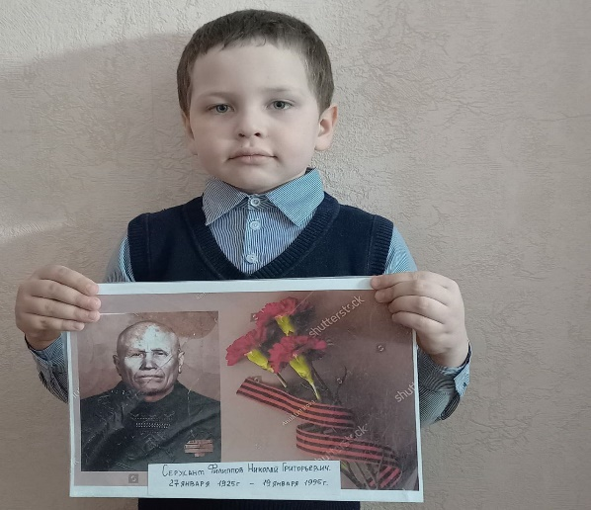

Автор проекта: *Филиппов Владимир* (7 лет)

При участии родителей: *Филипповой Натальи Анатольевны*

*Филиппова Николая Владимировича*

Руководители проекта: воспитатели

*Хаитова Светлана Владимировна*

*Абубекярова Гюзель Адельшеевна*

**Оглавление**

Введение

оСНОВНАЯ ЧАСТЬ

**1.**Реализация исследовательской работы

2. Боевой путь моего прадедушки. Изучение документов

3. Послевоенное время

4. Награды

5.Комплексное исследование и решение:

зАКЛЮЧЕНИЕ

сПИСОК ЛИТЕРАТУРЫ И ИСТОЧНИКОВ

пРИЛОЖЕНИЕ

**Исследовательская работа**

**«Мой прадедушка – участник Великой Отечественной войны»**

**I.Ведение**

Я и мои друзья живем под мирным небом. Мы много слышали о том страшном времени, о трудных годах Великой Отечественной войны. Какие они, люди, которые знают о войне по собственным переживаниям и воспоминаниям? Как оказалось, это наши прадедушки, прабабушки! А мы, молодое поколение все реже и реже интересуемся своими предками. Необходимо внимательнее относиться к памяти прошлого!

**Идея и общее содержание исследования**

В нашем городе Воркута каждый год проходит парад, посвященный Дню Победы в Великой Отечественной войне. Мы с воспитателями, ребятами и родителями возлагаем цветы к памятнику героев, павших на войне, принимаем участие во Всероссийской акции «Бессмертный полк». Я тоже с гордостью нес портрет своего прадедушки Филиппова Николая Григорьевича.

**История вопросов исследования и способы решения**

**Гипотеза исследования:**

Нельзя, чтобы дети не знали, кто боролся за нашу свободу. Мы должны сохранить воспоминания о своих родных. Это главное, что должно выполнять каждое поколение! Если мы сохраним память о наших ветеранах, то мы больше будем любить свои родной край, научимся гордиться людьми, которые сохранили для нас мир на земле!

Жизненный путь Филиппова Николая Григорьевича должен послужить примером для меня и моих друзей!

**Исследовательский продукт:** исследовательская работа «Мой прадедушка – участник Великой Отечественной войны», презентация «Мой прадедушка – герой!»

**Основание для разработки исследования:**

Как **объект исследования** была выбрана история жизненного пути прадедушки.

В своей исследовательской работе хочу не просто рассказать о прадедушке, а как можно больше узнать о его жизненном пути, сохранить о нем память.

**Проблема:** что мы знаем о подвиге своих предков, которые сделали все, чтобы одержать Победу в той страшной войне? Какой вклад внесла моя семья в историю Победы?

**Новизна:** приобщение к истории своей семьи является темой важной и неисчерпаемой для каждого человека, особенно для детей. Проблема войны и сегодня затронуло мирных людей.

**Цель исследования:** продолжать формирование семейной ценности, гражданских и патриотических чувств.

**Задачи:**

* Собрать сведения о прадеде;
* Поговорить с родственниками, узнать, чем занимался прадедушка;
* Собрать сохранившиеся фото
* Поискать сведения о прадедушке в Интернт-ресурсах,
* Рассказать о своей работе детям в группе и всем заинтересованным людям.

**Организация и методика исследования: «**Как узнал что-то новое, что исследовал?»

* В детском саду и дома знакомился с книгами о войне;
* Принял самостоятельное решение найти связь своей семьи с событиями Великой Отечественной войны;
* Опрашивал родственников;
* С помощью родителей обращался к сети интернета;
* Познакомился с документами, наградами прадедушки

**Практическая значимость:**

Данный материал можно использовать в музее МБДОУ «Детский сад № 18 «Звездочка» г. Воркуты. Эта работа заинтересует ребят моей группы, и они тоже станут искать информацию о своих родственниках.

**Комплексное исследование и решения, на основе исследования**

Находить нужный материал мне помогли мои родители: мама – Наталья Анатольевна, папа – Николай Владимирович, воспитатели Светлана Владимировна и Гюзель Адельшеевна. Вместе мы искали информацию в музеях, на сайтах.

**II. Основная часть**

1. **Реализация исследовательской работы**

В детском саду нам задали вопрос «Что мы знаем о родственниках, которые участвовали в Великой Отечественной войне?» Я мало знал о своем прадедушке. Побеседовав с родителями, я узнал, что среди тех, ктозащищал от врагов нашу Родину, был мой прадедушка Филиппов Николай Григорьевич. Мне захотелось подробнее узнать о нем, изучить его боевой путь. Я просмотрел фотоальбомы, документы. Вместе с родителями искал информацию в интернете. Совместно с мамой, папой и воспитателями была проведена исследовательская работа «Мой прадедушка – участник Великой Отечественной войны». Наша семья очень гордится моим прадедом.

Мой прадедушка родился 27 января 1925 года в деревне Брыкаланске Ижемского района Коми АССР. Жизненный путь его был нелегким.До войны занимался сельским хозяйством, строил дома.

1. **Боевой путь моего прадедушки. Изучение документов**

Когда началась война, ему было всего 16 лет. Для нашей Родины это было самое тяжелое время. Война принесла много бед. Но каждый мужчина считал своим долгом встать на защиту своей Родины, своей семьи. Мой дедушка тоже решил, что не должен, в такое тяжелое время оставаться в стороне. Весной 1943 года он пешком отправился на фронт, добрался до Княжпогоста. Там и началась его военная служба.

Дальше прадедушку отправили в Вологду. Там его стали готовить для отправки на фронт. Николай Григорьевич стал пулеметчиком. Получил звание младшего сержанта. Свой пулемет он ласково называл "Максимка".

Изучая архив, нам удалось узнать, что прадедушка несколько раз был ранен в ногу. После ранения снова отправлялся на фронт. Серьезное ранение получил в голову. Один осколок так и остался у прадедушки в голове, как страшное напоминание о войне.

Участвуя в боях, мой прадедушка дошёл до самого сердца врага — Берлина. Так, наша страна победила фашистскую Германию!

1. **Послевоенное время**

После Великой Победы дедушка не сразу вернулся на Родину. Ещё пять долгих лет он служил в Грузии. Охранял границы нашей Родины.

В 1950 году, Николай Григорьевич вернулся домой. Он считал себя счастливым человеком потому, что остался жив и мог работать. Ему посчастливилось увидеть своих родных и близких. Но время было очень тяжелое. После войны нужно было восстановить счастливую жизнь в своей родной стране. Вернувшись к мирной жизни, прадедушка продолжил трудиться.

Он женился и воспитал одиннадцать детей. Большую семью нужно было кормить, поэтому прадедушка все время трудился, работал строителем и кочегаром. Дома содержал большое хозяйство. У него были лошади, овцы и коровы. Даже на пенсии он не сидел без дела. Занимался выращиванием овощей в теплицах.

Моего прадедушку знали все односельчане. Для них он всегда оставался храбрым солдатом, добрым и отзывчивым человеком.

К сожалению, я не видел его живым, но так много слышал о нем от папы, от родных и знакомых людей. 19 января 1995 года, всего за девять дней до своего семидесятилетия, прадедушка ушёл из жизни. Но его память живёт в сердцах многочисленных внуков и правнуков, которые гордятся своим предком.

1. **Награды**

В годы войны, за проявленное мужество, храбрость и стойкость, Филиппов Николай Григорьевич был награжден Орденом Отечественной войны II степени. Кроме ордена, у прадедушки много юбилейных наград. Эту информацию я нашел на официальном сайте «Мемориал».

1. **Комплексное исследование и решение:**

Изучив и проанализировав сохранившиеся документы, награды, прослушав воспоминания родных, я узнал:

* Какие тяжелые испытания легли на плечи моего прадеда в военные годы;
* Судьба моего прадеда – яркое отражение истории нашей страны
* Только стойкость, чувство долга, ответственность помогли выжить ему в это трудное время.

Для каждого человека семья – самое ценное, что есть в жизни. История семьи – это корни, без которых человек не может существовать. История моей семьи не обрывается, она продолжается в нас, детях. А историю творят не только герои, но и простые люди.

**Итогом** моей работы стала презентация исследовательского опыта в нее вошли архивные материалы моего прадеда. Эта презентация займет достойное место в моей семье.

**Выводы:** занимаясь исследовательской работой, я достиг поставленной цели. Мой прадедушка-участник Великой Отечественной войны, защищал свою Родину с честью!

**Заключение:**

Я – внук второго сына прадедушки. В этом году ему исполнилось бы сто лет! Вся семья отмечала эту дату с благодарностью и уважением. Исследовательская работа сблизила меня с моими родными еще больше. Я стал больше понимать трудности народа и героические поступки солдат в годы Великой Отечественной войны. Мы всегда должны помнить о наших прадедах и передавать эту память другим.

Я считаю, что Филиппов Николай Григорьевич внес огромный вклад в Великую Победу. Мой дедушка – настоящий герой!

Для меня важно, что я тоже вложил свой труд для того, чтобы память о прадедушке была жива. Мы должны знать историю своих предков. Память о моем прадедушке и о его подвиге будет всегда храниться в нашей семье, и передаваться из поколения в поколение!

**Источники:**

1. Воспоминания родственников:
2. Семейный архив: фотографии семейного архива
3. Сайт «Мемориал», «Герои войны», «Память народа» <https://pamyat-naroda.ru/heroes/sm-person_rvk1078518341/>
4. Великая Отечественная война 1941-1945. Энциклопедия
5. Великая Отечественная война Советского союза 1941-1945. Краткая история. Военное издательство Министерства обороны СССР, М. 197

**Приложение № 1**

**Мой прадедушка**

**Филиппов Николай Григорьевич**

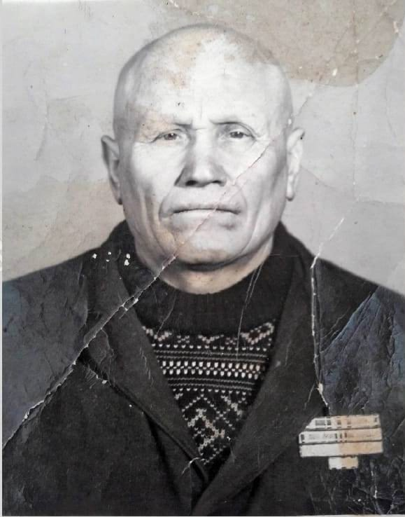

**Приложение № 2**

**Фотографии, которые остались в память о моем прадедушке**

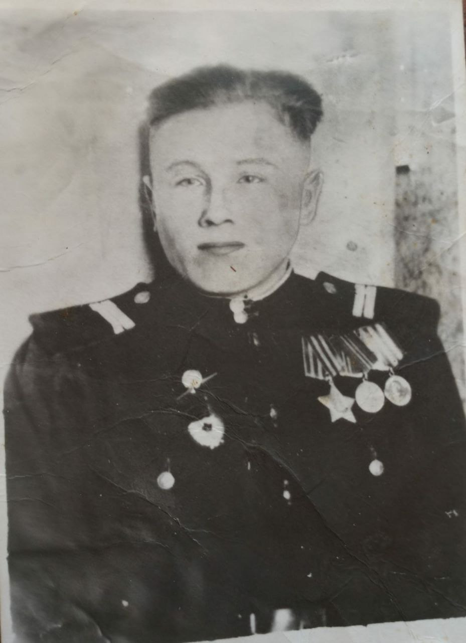

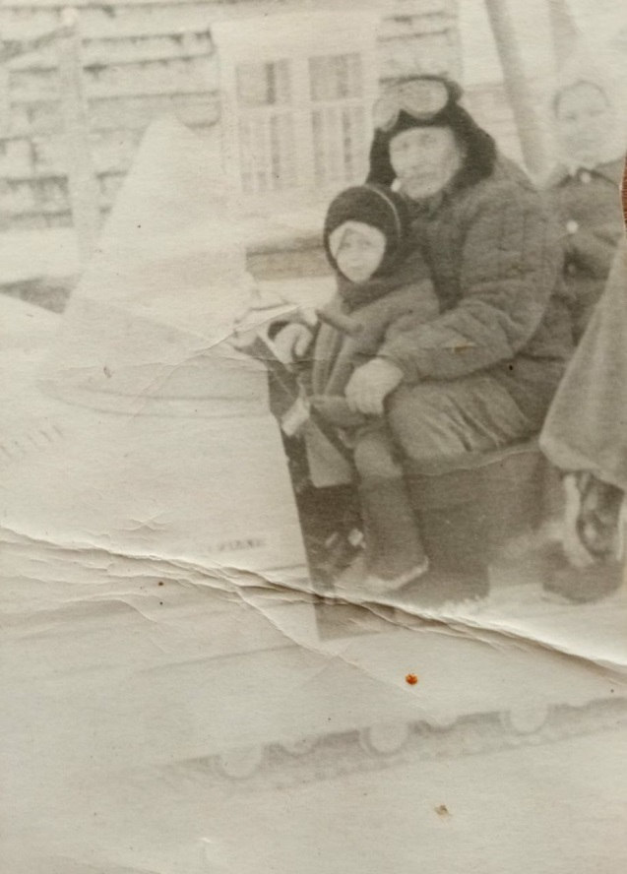

**Приложение № 3**

**Награды моего прадедушки**

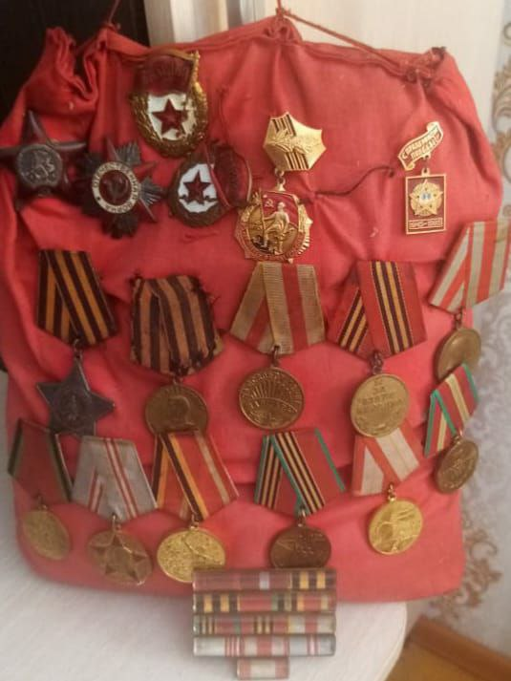

**Приложение № 4**

**Документ из архива**

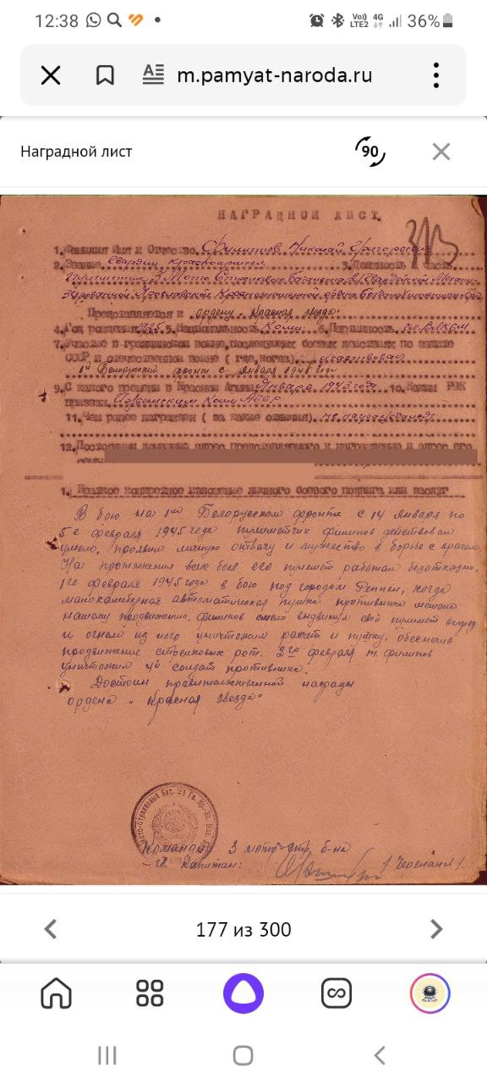

**Приложение № 5**

**Что я узнал о наградах дедушки из ресурсов интернета**

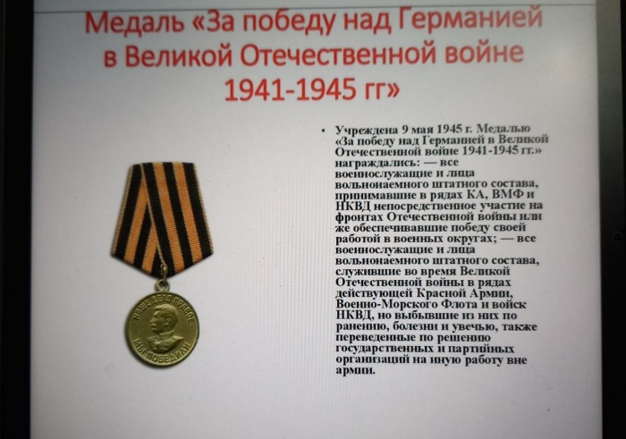 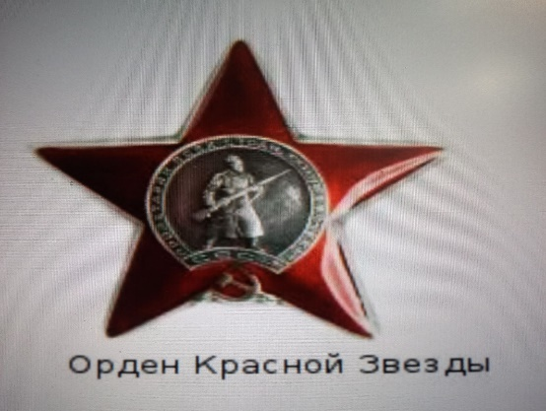

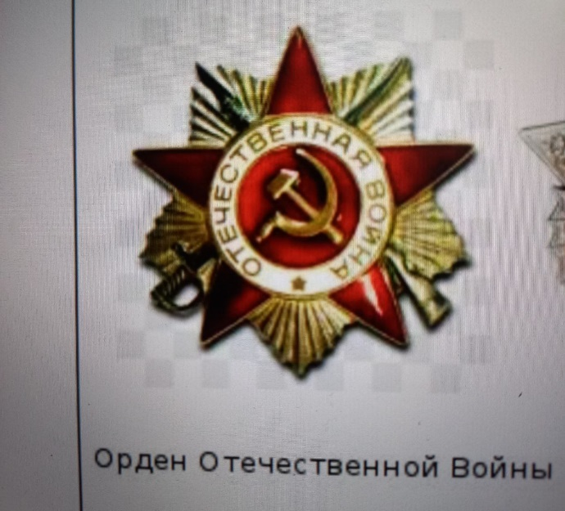 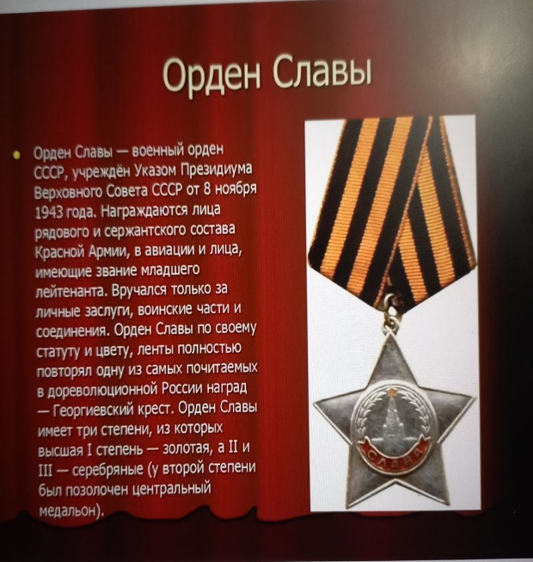

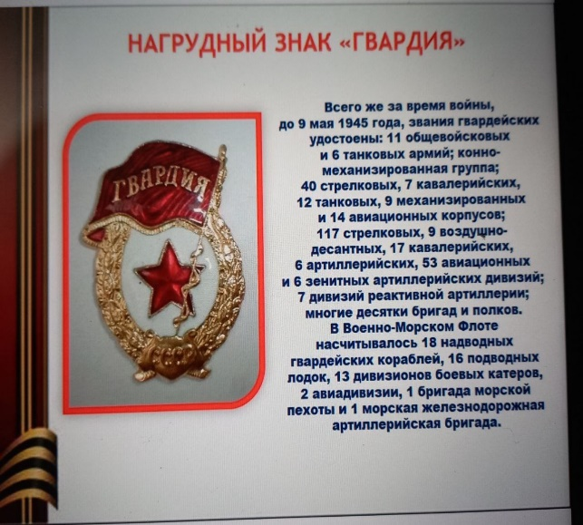 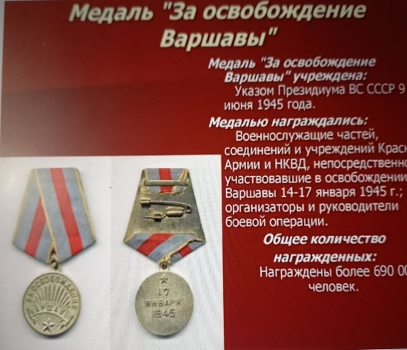

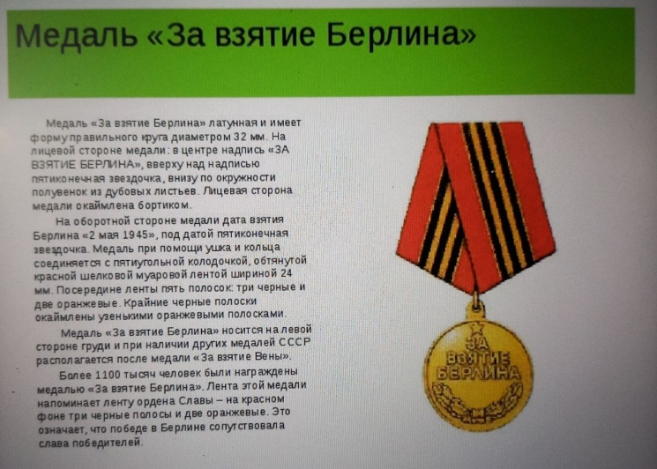

**Приложение № 6**

**Юбилейные медали**

